**데이터베이스 개론 기말 고사**

2018. 6. 19.

* 주의 사항

1. **답안지만 제출**하고, 답안지 교과목란에 ‘데이터베이스 개론’이라고 적는다. 학번과 이름을 반드시 기입한다.
2. 전체 문제지는 3장 6페이지 20문제이다. 1문항당 5점이다.
3. 문제를 정확히 읽고 이해해서 문제에서 요구한 답만 정확하게 기술한다.
4. 시험 시각은 오후 6시부터 8시 00분까지다.
5. 시험 중 **부정행위**가 발견되면 **F** 학점이 부여된다.
6. 답안지를 2장 이상 제출할 때에는, 모든 답안지에 이름과 학번을 기입하고, 답안지 우측 상단에 (해당답안지번호)/(전체답안지수)를 적는다.

예) 답안지가 3장일 경우 각각, 1/3, 2/3, 3/3

1. 성적은 과제제출시스템에 6/26(화) 오후 1시에 게시할 예정이다. 성적에 이의가 있는 학생은 6/26일 오후 6시까지 메일([hong@skhu.ac.kr](mailto:hong@skhu.ac.kr))로 시간을 약속하고, 약속된 시각에 연구실로 찾아 온다.

% “가”라는 사용자가 다음과 같은 작업을 수행했다고 가정하자.(1~2)

Update 학과

Set 사무실번호=123

Where 이름=’소프트웨어공학과’;

A

Update 학과

Set 사무실번호=1233

Where 이름=’소프트웨어공학과’;

B

Update 학과

Set 사무실번호=122

Where 이름=’소프트웨어공학과’;

C

Update 학과

Set 사무실번호=1223

Where 이름=’소프트웨어공학과’;

D

Update 학과

Set 사무실번호=122

Where 이름=’소프트웨어공학과’;

E

1. B 시점에서 commit을 수행한 후, 사용자 “가”가 B와 C 시점 사이의 update 문을 수행했다고 가정하자. C 시점에서 사용자 “가”가 select를 한다면, 소프트웨어공학과의 사무실 번호는 몇 번인가?
2. 사용자 “나”가 C 시점에서 select를 한다면, 소프트웨어공학과의 사무실 번호는 몇 번인가?
3. 다음 중 키와 인덱스에 대한 설명 중 **맞는 것**을 **모두** 고르시오.
   1. 기본키를 설정하면 인덱스가 자동 생성된다.
   2. 외래키를 설정하면 인덱스가 자동 생성된다.
   3. UNIQUE를 설정하면 인덱스가 자동 생성된다.
   4. 한 테이블에 기본키는 여러 개 일 수 있다.
   5. 한 테이블에 후보키(UNIQUE)는 여러 개 일 수 있다.
   6. 한 테이블에 외래키는 여러 개 일 수 있다.
   7. 기본키는 NULL일 수 없다.
   8. 외래키는 NULL일 수 없다.

% 다음은 과제로 나왔던 스포츠용품 판매 회사를 위한 데이터베이스 스키마 다이어그램이 제일 뒷장에 있다. 이를 기반으로 관계 대수를 작성하라. 테이블 이름 앞의 스키마 이름(SHS)은 관계대수 작성 시 생략한다.(4~9)

1. Client 테이블에서 client_id와 client_name을 추출하라.
2. Research 부서에 속한 사원(Employee)의 정보를 추출하라.
3. 고객사 이름과 해당 고객을 담당하는 사원의 이름을 추출하라.
4. 가격이 5000 이상인 제품을 주문한 주문번호를 추출하라.
5. 고객 번호 별 주문번호의 개수를 추출하라.
6. 한 번도 주문되지 않은 제품의 제품 고유번호를 추출하라.

% 다음은 과제로 나왔던 스포츠용품 판매 회사를 위한 데이터베이스 스키마 다이어그램이 제일 뒷장에 있다. 이를 기반으로 적당한 SQL 문장을 작성하라. 필요하다면 여러 개의 SQL 문장으로 표현하여도 좋다.(10~20). SHS 사용자로 로그인 했다고 가정한다. 테이블 이름 앞의 스키마 이름(SHS)은 질의어 작성 시 생략한다.

1. Client 테이블에 있는 모든 데이터를 출력하라.
2. 가격이 30,000 미만인 제품(product)의 제품이름을 출력하라.
3. 선적 날짜(shipping_date)가 주문 날짜(order_date)보다 늦거나, 선적 날짜가 정해지지 않은 주문의 주문번호(order_id)와 선적 날짜, 주문 날짜를 출력하라. 출력되는 날짜는 ‘2017-09-19’와 같은 형식이어야 한다.
4. 새 상품 정보를 입력하라. 상품 번호는 16번, 상품명은 쿨팬츠, 가격은 50000원이다.
5. 가격이 50000원 이상, 100000이하인 상품의 가격을 10% 할인하여 저장하라.
6. 사원(Employee) 중에서 전화번호 마지막 4자리가 4516인 사원이 관리하는 고객사의 고객 번호와 고객사 이름을 출력하라. 고객번호와 고객이름은 하나의 컬럼으로 붙여서 출력(고객 번호가 1번이고 고객이름이 아이스포츠라면, (1 아이스포츠)로 출력)해야 하며, 컬럼 이름은 CLIENT로 변경하라.
7. Employee 테이블을 생성하라. 필요한 제한조건이 포함되어야 한다.
8. Order_Item 테이블을 생성할 때, 기본 키 제한조건을 설정하지 않았다고 가정하자. 위의 도표에 나와 있는 제한 조건의 이름으로 기본 키 제한조건을 추가하라.
9. 제품 이름으로 검색되는 경우가 많다고 가정하자. 검색의 효율을 높일 수 있는 명령문을 작성하라.
10. 고객사 고유번호와 제품 고유번호 별로 선적되는 양(shipping_quantity)의 총량을 출력하라. 선적되는 총량이 10 이하인 경우는 제외한다.
11. 모든 지역 이름과 그 지역에 설치된 창고의 이름, 전화번호를 출력하라. 해당 지역에 창고가 없더라도, 지역 이름은 출력되어야 한다.

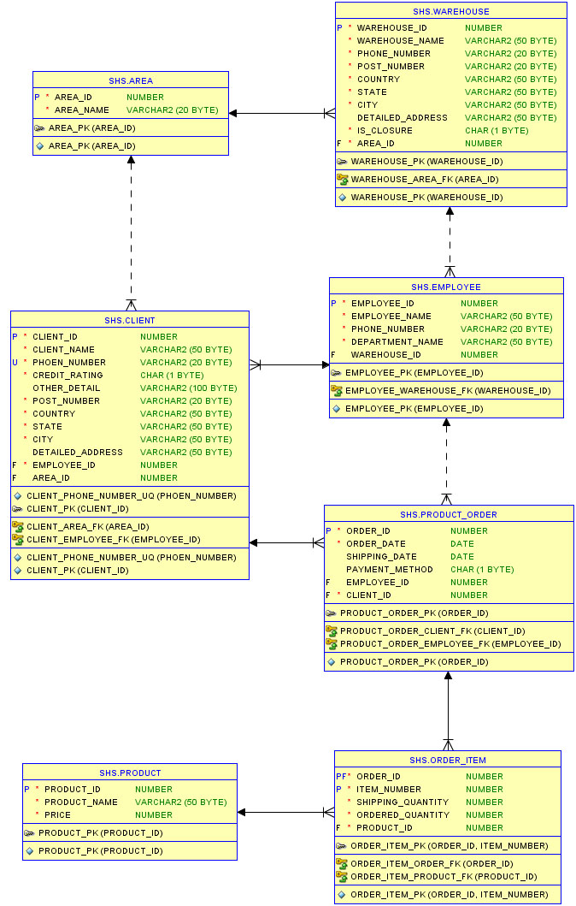

**TABLE** AREA 지역 정보가 들어 있는 테이블

|  |  |  |
| --- | --- | --- |
| **COLUMN(PK)** | AREA_ID | 지역 고유 번호 |
| **COLUMN(NN)** | AREA_NAME | 지역명 |

**TABLE** WAREHOUSE 창고 정보가 들어 있는 테이블

|  |  |  |
| --- | --- | --- |
| **COLUMN (PK)** | WAREHOUSE_ID | 창고 고유 번호 |
| **COLUMN (NN)** | WAREHOUSE_NAME | 창고 이름 |
| **COLUMN (NN)** | PHONE_NUMBER | 창고 전화번호 |
| **COLUMN (NN)** | POST_NUMBER | 주소 – 우편번호 |
| **COLUMN (NN)** | COUNTRY | 주소 – 국가명 |
| **COLUMN (NN)** | STATE | 주소 – 주명 |
| **COLUMN (NN)** | CITY | 주소 – 도시명 |
| **COLUMN** | DETAILED_ADDRESS | 주소 – 상세주소 |
| **COLUMN (NN)** | IS_CLOSURE | 폐쇄 여부 1: true, 0: false |
| **COLUMN (FK)(NN)** | AREA_ID | 이 창고가 어느 지역에 할당되어 있는지 표현하기 위한 FK |

**TABLE** CLIENT 고객사 정보가 들어있는 테이블

|  |  |  |
| --- | --- | --- |
| **COLUMN (PK)** | CLIENT_ID | 고객사 고유 고객 번호 |
| **COLUMN (NN)** | CLIENT_NAME | 고객사 이름 |
| **COLUMN (UQ)(NN)** | PHONE_NUMBER | 고객사 전화번호 |
| **COLUMN (NN)** | CREDIT_RATING | 고객 신용등급 3: Excellent, 2: Good, 1: Poor |
| **COLUMN** | OTHER_DETAIL | 고객에 대한 기타사항 |
| **COLUMN (NN)** | POST_NUMBER | 주소 – 우편번호 |
| **COLUMN (NN)** | COUNTRY | 주소 – 국가명 |
| **COLUMN (NN)** | STATE | 주소 – 주명 |
| **COLUMN (NN)** | CITY | 주소 – 도시명 |
| **COLUMN** | DETAILED_ADDRESS | 주소 – 상세주소 |
| **COLUMN (FK)(NN)** | EMPLOYEE_ID | 담당영업사원이 누구인지 표현하기 위한 FK |
| **COLUMN (FK)** | AREA_ID | 고객사가 어느 지역에 있는지 표현하기 위한 FK |

**TABLE** EMPLOYEE 사원 정보가 들어있는 테이블

|  |  |  |
| --- | --- | --- |
| **COLUMN (PK)** | EMPLOYEE_ID | 고유한 사원 번호 (사번) |
| **COLUMN (NN)** | EMPLOYEE_NAME | 사원 이름 |
| **COLUMN (NN)** | PHONE_NUMBER | 사원 전화번호 |
| **COLUMN (NN)** | DEPARTMENT_NAME | 사원 소속 부서명 |
| **COLUMN (FK)** | WAREHOUSER_ID | 이 사원이 어느 창고를 담당하는지 표현하기 위한 FK |

**TABLE** PRODUCT_ORDER 고객이 주문한 주문 정보가 들어있는 테이블

|  |  |  |
| --- | --- | --- |
| **COLUMN (PK)** | ORDER_ID | 고유한 주문 번호 |
| **COLUMN (NN)** | ORDER_DATE | 주문한 날짜 |
| **COLUMN** | SHIPPING_DATE | 선적 날짜 |
| **COLUMN** | PAYMENT_METHOD | 지불 방법 1: Credit, 2: Cash |
| **COLUMN (FK)** | EMPLOYEE_ID | 이 주문의 담당 영업 사원을 표현하기 위한 FK |
| **COLUMN (FK)(NN)** | CLIENT_ID | 어느 고객사가 주문했는지 표현하기 위한 FK |

**TABLE** ORDER_ITEM 주문의 각 주문 항목 정보가 들어 있는 테이블

|  |  |  |
| --- | --- | --- |
| **COLUMN (PK)(FK)** | ORDER_ID | 어느 주문의 주문항목인지 표현하기 위한 FK |
| **COLUMN (PK)** | ITEM_NUMBER | 주문 내에서의 일련 번호 |
| **COLUMN (NN)** | SHIPPING_QUANTITY | 선적 수량 |
| **COLUMN (NN)** | ORDERED_QUANTITY | 주문 수량 |
| **COLUMN (FK)(NN)** | PRODUCT_ID | 어느 제품에 대한 주문 항목인지 표현하기 위한 FK |

**TABLE** PRODUCT 제품의 정보가 들어 있는 테이블

|  |  |  |
| --- | --- | --- |
| **COLUMN (PK)** | PRODUCT_ID | 제품 고유번호 |
| **COLUMN (NN)** | PRODUCT_NAME | 제품 이름 |
| **COLUMN (NN)** | PRICE | 단가 |